Психологические особенности работы с родителями в группе.

«От того, как прошло детство, кто вел за руку в детские годы, что вошло в его разум и сердце из окружающего мира – от этого в решающей степени зависит, каким человеком станет сегодняшний малыш».
В.А.Сухомлинский

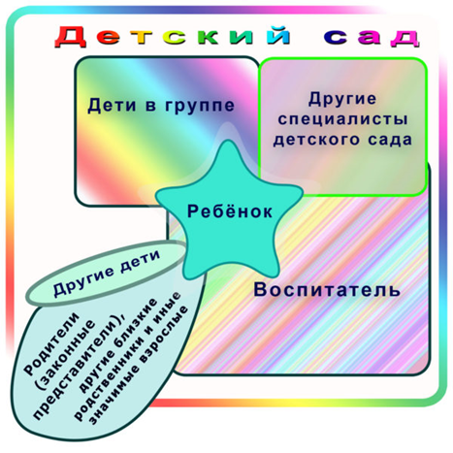

В процессе взаимодействия системы «ребенок-родитель-педагог» семья играет важную роль в формировании личности человека. Воспитать своего ребенка – великое искусство, так как сам процесс воспитания – непрерывная работа сердца, разума и воли родителей. Им приходится повседневно искать пути подхода к ребенку, думать над разрешением многих конкретных ситуаций.
Установление доверительных отношений с родителями плавно ведет к совместному исследованию и формированию гармонически развитой личности ребенка. В данном процессе немаловажную роль играет профессиональная компетентность коллектива ДОО, что подразумевает под собой не только совокупность знаний и опыта, но и личностные качества.
Работа с родителями является одним из важнейших аспектов работы воспитателя, направленной на сохранение психологического здоровья детей через формирование общего воспитательного «поля» вокруг ребенка, обеспечивающего согласованность воздействия взрослых.
При взаимодействии с родителями воспитатель использует различные формы работы: индивидуальное и групповое консультирование, педагогическая диагностика детско-родительских отношений, анализ трудных семейных ситуаций, тематические родительские собрания. Родительские собрания – это основная форма совместной работы с родителями. Но как показывает практика, проведение лекционных форм родительских собраний не всегда эффективно и не дает результат «обратной связи».
Родители зачастую испытывают определенные трудности в том, что не могут найти достаточно свободного времени для занятий с детьми дома, бывают не уверены в своих возможностях. Поэтому столь необходимой представляется реализация целостной системы взаимодействия ДОО и семьи. При этом использование разнообразных форм сотрудничества с родителями дает возможность сформировать у них интерес к вопросам воспитания, вызвать желание расширять и углублять имеющиеся психологические знания, развивать креативные способности.
Организация работы с родителями предусматривает задачи:
- создавать положительную эмоциональную среду общения между детьми, родителями и педагогами;
- активизировать и обогащать педагогические и психологические знания и умения родителей;
- повышать психолого-педагогическую культуру родителей;
- развивать креативные способности детей и родителей в совместной деятельности.
Планирование мероприятий в практической деятельности с родителями включает:
- формирование здорового образа жизни у детей и их родителей, что позволяет правильно ориентироваться в собственных психических состояниях, адекватно оценивать их;
- внедрение в практику семейного воспитания форм и методов работы по совместному творческому взаимодействию взрослого с ребенком.
Организация взаимодействия системы в форме круглого стола представляет собой интересную современную модель работы по привлечению родителей к активному участию в воспитательно-образовательном процессе и способствует укреплению связи между дошкольным учреждением и семьями воспитанников. В результате неформального общения детей и взрослых создана не только внутрисемейная, но и межсемейная дружеская атмосфера, что послужило раскрытию творческих способностей детей и взрослых.
Детско-родительские отношения имеют для психического здоровья детей первостепенное значение. Механизмы интеграции семьи, в частности взаимоотношения между ее членами, играют огромную роль в воспитательном процессе. Анализ результатов психодиагностических исследований семей позволяют сделать вывод о том, что в психологической коррекции нуждаются не только дети, но их родители: им нужно помочь овладеть навыками, которые способствовали бы развитию позитивных детско-родительских отношений. Детско-родительская терапия выстроена таким образом, чтобы укрепить отношения между родителями и ребенком.
В настоящее время проблема детско-родительских отношений как фактора психофизического благополучия детей в условиях семьи приобретает особую актуальность, так как является одной из важнейших составляющих государственной политики сохранения здоровья нации.

Особенно важно наладить контакт между родителями и педагогом именно в дошкольный период жизни ребенка, когда заинтересованность родителей в педагогическом и психологическом просвещении очень высока. Ведь родители дошкольников особенно остро ощущают свою значимость в жизни ребенка с одной стороны, а с другой стороны – впервые сталкиваются с трудностями в детско-родительских отношениях, с другими проблемами психологического характера.
Эффективность работы педагога в ДОО во многом зависит от правильно выбранных форм и методов работы с родителями, при этом он старается использовать все имеющиеся в его арсенале знания и средства, учесть все те наработки, которые есть или в его личном профессиональном опыте или в опыте его коллег. И как этот опыт показывает, взаимодействие педагога с родителями является действительно значимой и весьма продуктивной составляющей педагогического процесса в целом. Это, в частности, выражается в общей заинтересованности родителей в сотрудничестве с педагогом: в их активном участии в различных мероприятиях, проводимых как в традиционных, так и в нетрадиционных формах; а также в частоте обращений родителей за консультацией по проблемам социально-психологической адаптации и развития дошкольников (трудности детей, связанные с общением, как со сверстниками, так и с взрослыми; трудности, связанные со спецификой возраста, эмоциональные проблемы детей; проблемы детей, связанные с развитием и др.).
Формы работы педагога с родителями подразделяются на групповые, индивидуальные и наглядно-информационные.
Групповые формы работы с родителями наиболее распространены. Они подразумевают работу со всем или большим составом родителей ДОО (группы). Это совместные мероприятия педагога и родителей. В некоторых из них участвуют и дети. К таким формам работы относятся :
1. 1. Родительские собрания, выступления педагога по следующим вопросам: адаптация детей в ДОУ, гиперактивность детей, развитие познавательных процессов, и т. д.
1.2. Анкетирование. Сбор информации о семье, социальном статусе семьи, потребностях в информации, для подбора тем для следующих групповых консультаций, лекций, бесед.
1.3. Открытые занятия с детьми для родителей, которые дают возможность родителям увидеть, насколько педагогически грамотная, психологически комфортная и безопасная среда создана в ДОО.
1.4. День открытых дверей. Совместно со специалистами воспитатель знакомит родителей с основными направлениями свой работы, рассказывает о том, с какими вопросами и в какое время можно обращаться к другим специалистом ДОО.
1.5. Семинары. Обучение родителей эффективным способам взаимодействия с детьми, выбора способа улучшения взаимопонимания в семье.
1.6. Консультация родителей. В процессе непосредственного общения, которое строится на принципах доверия, воспитатель оказывает родителям воспитанников действенную помощь. «Заочные» консультации. Готовится ящик (конверт) для вопросов родителей. Читая почту, педагог может заранее подготовить полный ответ.
Индивидуальные формы
Педагог ДОО широко использует в своей практике индивидуальные консультации с родителями (или другими членами семьи) воспитанников.
К ним можно отнести индивидуальные консультации и беседы.
- Наиболее часто востребованные по проблемам адаптации ребенка к условиям детского сада;
- проблемы поведения (агрессивное поведение, капризы, упрямство);
- детские страхи;
- проблемы в развитии познавательных процессов (внимания, памяти, мышления т. д.);
- внутрисемейные конфликты (ситуация развода родителей, конфликты между бабушкой и родителями);
- воспитание ребенка в неполной семье;
- нарушения речи у ребенка;
- консультации по результатам психодиагностики, мониторингов.
- Вручаются памятки с практическими советами психолога и с различными играми, например, направленные на формирование социальной компетенции у детей, развитие познавательных процессов и др.
- На индивидуальных консультациях педагог применяет все основные методы консультирования: беседа, интервью, наблюдение, активное слушание.
Информационно-просветительская форма работы воспитателя тоже весьма интересна и разнообразна.
Информационно-просветительский стенд - оформляйте, исходя из темы.
Темы стенда могут разрабатываться педагогическим советом, подбираться по инициативе психолога или создаваться исходя из вопросов родителей и детей. Как правило, тематика обновляется в соответствии с актуальными запросами и потребностями детей. Стенд должен быть постоянно обновляем. Рядом с ним можно прикрепить карман для вопросов. Важно, чтобы просветительский уголок был иллюстрирован фотографиями, плакатами и картинками, выглядел современно, красочно и содержал понятную, удобно читаемую, информацию для тех, кому он предназначен. Если вы подойдете к этому процессу творчески, то информационный уголок будет смотреться солидно и прослужит долго.
Наиболее эффективной информационно — просветительской формой работы является создание сайта дошкольного учреждения. Наличие у детского сада своего сайта предоставляет родителям возможность оперативного получения информации о методах воспитания и обучения дошкольников, о жизни детского сада, о всех проводимых мероприятиях.
В настоящее время сложились устойчивые формы работы детского сада с семьей, которые в дошкольной педагогике принято считать традиционными. Это формы работы проверенные временем. Их классификация, структура, содержание, эффективность описаны во многих научных и методических источниках.
Особой популярностью, как у педагогов, так и у родителей пользуются нетрадиционные формы общения. Они направлены на установление неформальных контактов с родителями, привлечение их внимания к детскому саду. Родители лучше узнают своего ребенка, поскольку видят его в другой, новой для себя обстановке, сближаются с педагогами.
Практикой уже накоплено многообразие нетрадиционных форм, но они еще недостаточно изучены и обобщены. Однако сегодня изменились принципы, на основе которых строится общение педагогов и родителей. Оно строиться на основе диалога, открытости, искренности, отказе от критики и оценки партнера по общению. Поэтому данные формы рассматриваются как нетрадиционные:
• Информационно-аналитические. Главной целью этой формы является выявление интересов, потребностей, запросов родителей, уровня их педагогической грамотности. К таким формам относятся проведение социологических срезов, опросов, «Почтовый ящик», индивидуальные блокноты.
Примерные анкеты: «Анкета-знакомство», «Взаимодействие родителей и педагогов», «Социологическая анкета семьи», «Ваши пожелания и ожидания», «Какой вы родитель?», «Сотрудничество детского сада и семьи»; тесты: «Готов ли Ваш ребенок к школе?», «Какой вы родитель?», «Ребенок и его здоровье» и др.

• Познавательные формы заключаются в ознакомление родителей с возрастными и психологическими особенностями детей дошкольного возраста. Формирование у родителей практических навыков воспитания детей. К таким формам работы можно отнести: семинары-практикумы, тренинги, проведение собраний, консультаций в нетрадиционной форме, мини-собрания, педагогический брифинг, педагогическая гостиная, устные педагогические журналы, игры с педагогическим содержанием, педагогическая библиотека для родителей, исследовательско-проектные, ролевые, имитационные и деловые игры.
А также. Можно использовать нетрадиционные формы. Например, проведение родительских собраний по мотивам известных телевизионных игр: «КВН», «Поле Чудес», «Что? Где? Когда?» или же в виде «Педагогической лаборатории», «Аукциона», «Душевного разговора», «Ток - шоу».
• Досуговые. В основе данной формы работы с родителями лежит установление эмоционального контакта между педагогами, родителями, детьми. Для реализации досуговой формы необходимо проводить совместные досуги, праздники, выставки работ родителей и детей, кружки и секции, клубы по интересам, семинары, практикумы.
• Наглядно-информационные: информационно-ознакомительные; ин-формационно-просветительские. Заключаются в ознакомление
родителей с работой дошкольного учреждения, особенностями воспитания детей. Формирование у родителей знаний о воспитании и развитии детей. К этим формам взаимодействия относятся информационные проспекты для родителей, журналы и газеты, издаваемые ДОО для родителей, дни (недели) открытых дверей, открытые просмотры занятий и других видов деятельности детей, выпуск стенгазет, организация мини-библиотек.

В заключение, необходимо отметить, что использование в системе разнообразных форм и методов работы с родителями в ДОО непременно приведет к следующим положительным результатам:
- Родители станут проявлять больший интерес к содержанию образовательного процесса в ДОУ.
Возрастет активность родителей на родительских собраниях (чаще возникнут дискуссии по инициативе родителей).
- Увеличится число вопросов к воспитателям и специалистам, касающихся ребенка, внутреннего мира, его личности.
- Возрастет количество индивидуальных консультаций по инициативе родителей.

ПРИЛОЖЕНИЕ 1

Проведение открытого занятия для родителей
К подготовке и проведению открытых просмотров для родителей в ДОО воспитатель должен подойти со всей ответственностью. Целью подобных мероприятий является демонстрация родителям специфики образовательно-воспитательного процесса в ДОО, достижений детей, а в ряде случаев и обучение основным приёмам познавательного, речевого развития дошкольников за пределами детского сада.
Открытое занятие для родителей должно соответствовать ряду требований:
- Чёткое формулирование дидактической цели и задач занятия.
- Определение приглашённой аудитории и её фиксированное количество.
- Выбор темы исходя из текущего плана занятий, потребностей воспитанников и поставленных задач.
- Подбор наилучшей методики проведения занятия.
- Сбор и анализ необходимого дидактического материала, наиболее подходящего для выбранной методики.
- Разработка мер безопасности с учётом норм и правил образовательного учреждения.
- Проверка места проведения открытого занятия на предмет соблюдения мер безопасности и норм СанПиН. А также следует проверить техническое и материальное оснащение помещения.
- Подготовка необходимого наглядного пособия в достаточном количестве (слишком большое количество наглядного материала отвлекает и рассеивает внимание детей). Следует помнить, что наглядный дидактический материал должен максимально помогать достижению поставленной воспитателем цели.
- Составление подробного плана мероприятия.
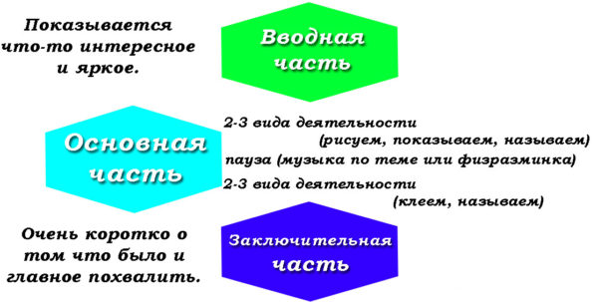
Опираясь на схему открытого занятия, воспитатель составит чёткий план его проведения
- Заблаговременное приглашение родителей и ознакомление их с правилами поведения на данном мероприятии.
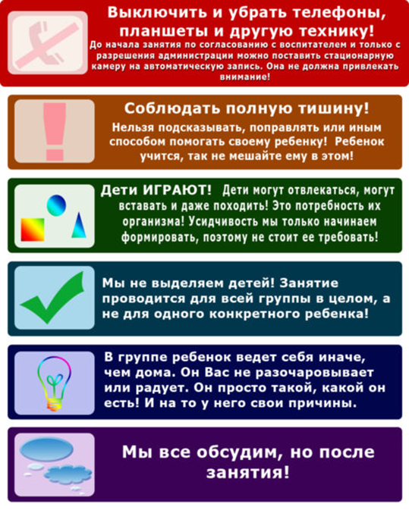

Памятку желательно не только раздать, но и повесить при входе в группу
- Предупреждение и психологическая подготовка детей к мероприятию. Если дети должны что-то подготовить к предстоящему занятию, следует заранее проверить данные им задания. Например, если детям дали задание выучить стихи, нужно проконтролировать готовность каждого ребёнка.
- Непосредственно перед открытым занятием проводится подготовка помещения (расставление посадочных мест, проверка аппаратуры и наличие необходимых для занятия наглядных материалов).

Таблица: пример конспекта открытого занятия для родителей в старшей группе
Автор | ПЕТРОВА М.И.
Название | «Мы и наши дети»
Цель | - сформировать навыки сотрудничества взрослого с ребёнком на основе развития доверительных отношений в семье;  - привлечь внимание взрослых и ребят друг к другу, дать им возможность почувствовать радость сотрудничества;  - развивать коммуникативные навыки детей;  - развивать внимание.
Ход занятия | Круг радости «Мы вместе».  В.: Добрый день, уважаемые родители, дети и гости! Сегодня мы собрались, чтобы лучше узнать друг друга, почувствовать любовь, тепло и поддержку своих близких.  Упражнение «Знакомство».  Цель: знакомство детей и родителей между собой, установление дружелюбной атмосферы в группе, активизация коммуникаций в семье.  Каждый ребёнок знакомит участников со своей мамой, называя своё имя, имя мамы и рассказывает о ней.  - Какая моя мама?  - Что она любит делать?  - Что ей нравится, что ей не нравится?  Разминка «Поменяйтесь местами».  Цель: снять напряжение, неловкость первой встречи, создать свободную от барьеров и страхов атмосферу в группе.  Участникам предлагается поменяться местами, если утверждение им подходит.  В.: Поменяйтесь местами те, кто…  - вместе с ребёнком читают книжки;  - рисуют вместе с мамой;  - имеют общее увлечение с ребёнком;  - помогают маме мыть посуду;  - говорят ласковые слова ребёнку;  - помогают маме выносить мусор;  - вместе путешествуют;  - те, кто не слушает маму;  - те, кто любит наш детский сад;  - те, кто усердно занимается воспитанием своего ребёнка;  - те, кто любит и ценит свою семью.  Упражнение «Угадай ладонь».  Цель: освоить активный стиль общения и развить в группе отношения партнёрства, готовность к созданию и поддержанию отношений. Это упражнение проводится с завязанными глазами. Сначала дети пытаются на ощупь (по лицу и фигуре) найти свою маму. Затем родители находят с завязанными глазами, ощупывают руки детей, стараясь определить своего ребёнка.  Упражнение «Дом счастья».  Родителям совместно с ребёнком предлагается нарисовать рисунок, который соответствовал бы их семье, после этого предлагается раскрыть смысл нарисованного.  Упражнение «Пирамида любви».  Цель: воспитывать уважительное, заботливое отношение к миру и людям; развивать коммуникативные способности.  В.: Каждый из нас что-то или кого-то любит, всем нам присуще это чувство, но все мы по-разному его выражаем: «Я люблю свою семью, своих детей, свой дом, свой город, свою работу». Расскажите и вы, кого и что любите вы!  А сейчас, давайте построим «пирамиду любви» из наших с вами рук. Я назову что-то любимое и положу свою руку, затем каждый из вас будет называть своё самое любимое и класть руку (выстраивают пирамиду).  - Вы чувствуете тепло рук?  - Вам приятно это состояние?  - Посмотрите, какая высокая получилась пирамида. Высокая, потому что мы любим и любимы сами. Я хочу пожелать вам, чтобы это чувство тепла, любви, нежности к вашим близким никогда вас не покидало.  Рефлексия.  Воспитатель даёт в руки мяч участникам занятия. Каждый делится своими впечатлениями, передавая мяч по кругу, и по очереди коротко отвечает на вопросы:  - Что вам запомнилось из сегодняшнего занятия?  - Что показалось необычным?  - Что для вас было особенно трудно выполнить?  Ритуал прощания: обняться друг с другом в паре и сказать несколько добрых слов, за что-то похвалить. Принимающий говорит: «Спасибо, мне очень приятно!».
Проведение работы с родителями в детском саду может проходить в различных формах с использованием множества методов. Но только активное взаимодействие семьи и ДОО формирует всесторонне развитую, здоровую физически и морально личность каждого ребёнка.

ПРИЛОЖЕНИЕ 2
